5.1 微分方程的基本概念
习题5.1
- 指出下列各题中的函数是否为所给微分方程的解：
（1）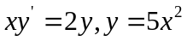
解：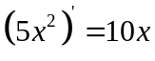，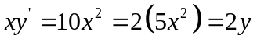，所以是解。
（2）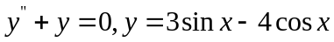
解：，带入验证知是解。
（3）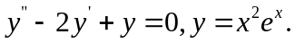
解：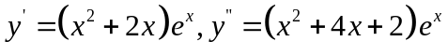，带入验证知不是解。
（4）
解：，带入验证知是解。
（5）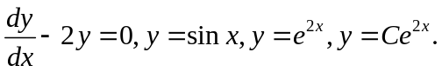
解：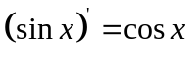，带入后知不是解；
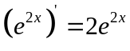，带入后知是解；
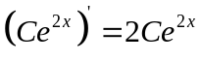，带入后知是解；
（6）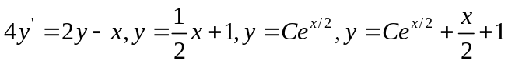
解：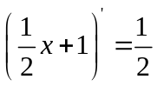，带入后知是解；
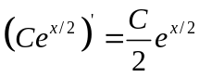，带入后知不是解；
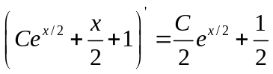，带入后知是解；
- 在下列各题中，验证所给二元方程所确定的函数为所给微分方程的解：
（1）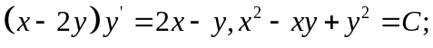
解：由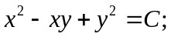得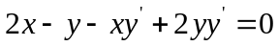，即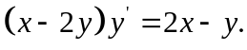
（2）
解：由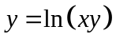得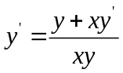，即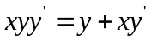，进而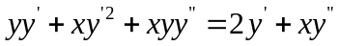，即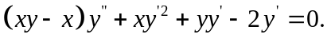
- 在下列各题中，确定函数关系式中所含的参数，使函数满足所给的初始条件：
（1）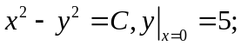
解：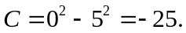
（2）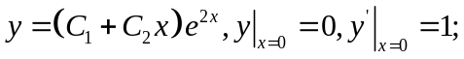
解：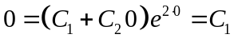，所以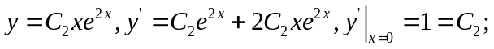
（3）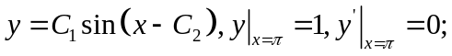
解：，所以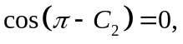即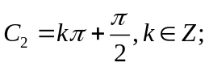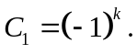
- 求下列微分方程满足所给初始条件的解：
（1）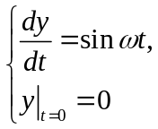
解：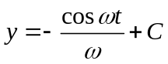；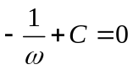，所以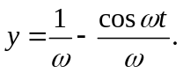
（2）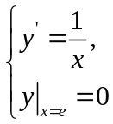
解：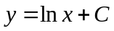；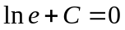，所以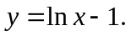
（3）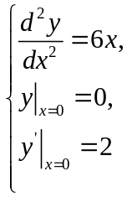
解：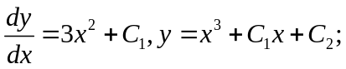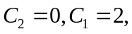，所以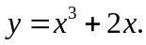
- 写出由下列条件确定的曲线所满足的微分方程：
- 曲线在点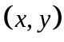处的切线的斜率等于该点横坐标的平方；
解：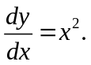
（2）曲线上点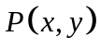处的法线与轴的交点为，且线段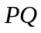被轴平分。
解：法线为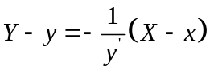，所以坐标为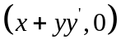，所以方程为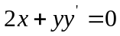。
- 用微分方程表示一物理命题：某种气体的压强对于温度的变化率与压强成正比，与温度的平方成反比。
解：